

Игры
«Ёлка»

Есть ещё игра для вас:
Я начну стихи сейчас.
Я начну, а вы кончайте,
Хором, дружно отвечайте!
***
На дворе снежок идёт, скоро праздник… (Новый год!)
***
Мягко светятся иголки, хвойный дух идёт от… (Ёлки!)
***
Ветви слабо шелестят, бусы яркие … (горят!)
***
И качаются игрушки, флаги, звёздочки… (хлопушки!)
***
Нити пёстрой мишуры, колокольчики… (шары!)
***
Рыбок хрупкие фигурки, птицы, лыжницы… (снегурки!)
***
Белоус и краснонос род ветвями… (Дед Мороз!)
***
И, верхушку украшая, там сияет, как всегда,
Очень яркая, большая, пятикрылая… (Звезда!)
***
Ну и ёлка, просто диво! Как нарядна, как… (красива!)
***
Вот они зажглись на ней, сотни крошечных… (огней!)
***
Двери настежь, точно в сказке, хоровод несётся в… (пляске!)
***
И, над этим хороводом говор, песни, звонкий смех…
Поздравляю с Новым годом! С новым счастьем сразу… (всех!)
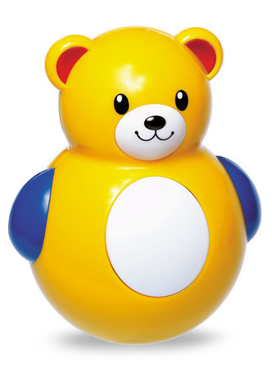
«Перенеси игрушки» (подвижная игра)
Описание игры:
Дети переносят по одной игрушке на расстояние до 10 м.
С игрушкой надо идти, без игрушки - бежать.

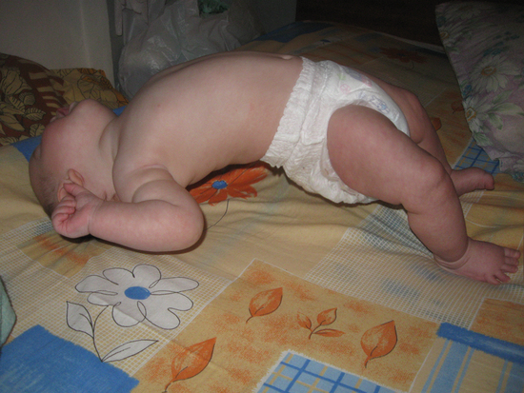
«Ползание на спине» (подвижная игра)
Описание игры:
Дети ложатся на спину и передвигаются по группе, стараясь ничего не задеть.
Выбывает тот, кто задел предметы.

«Зеваки» (подвижная игра)
Описание игры:
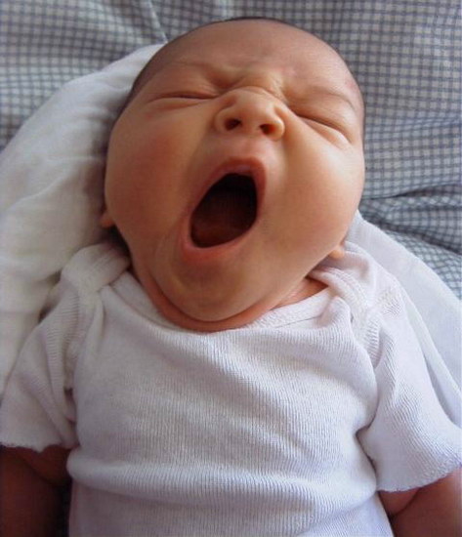
Дети становятся в ряд или в круг и идут в какую-нибудь сторону. По сигналу, подаваемому колокольчиком, они разворачиваются, хлопают в ладоши и идут в обратном направлении. Ребёнок, запоздавший с выполнением инструкции, выбывает из игры.
Сигнал может подаваться через разные промежутки времени, что усложнит задачу для детей.
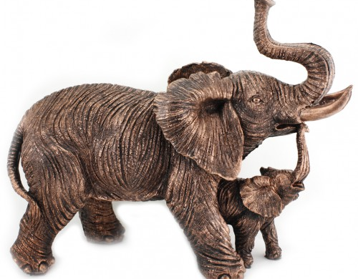
«Карлики и великаны» (подвижная игра)
Описание игры:
Игроки строятся в одну шеренгу (или в круг). По команде «Великаны» они встают на носки и поднимают руки вверх, а по команде «Карлики» - приседают как можно ниже, руки на пол. Тот, кто ошибся, должен сделать шаг вперед. После 6-8 команд подвести итоги.
Можно игру усложнить. Воспитатель подает команду «Карлики», а сам поднимается на носки. По команде «Великаны» приседает. Дети должны выполнять то, что слышат, а не то, что видят.

«Говори!» (подвижная игра)
Описание игры:
Взрослый предлагает детям сыграть в игру в вопросы и ответы, но предупреждает, что отвечать на вопросы можно только после слова «Говори!». После вопроса бросить мяч, обязательно сделать паузу и, лишь потом сказать «Говори!». Вопросы могут быть любыми, например:
«Какие времена года вы знаете?»… «Говори!»
«Какой сегодня день недели?»… «Говори!»
«Какого цвета платье у Маши?»… «Говори!»
«Какого цвета столы в группе?»… «Говори!»
Включение в игру мячика усложняет ее, но и делает более интересной.

«Часть-целое» (неподвижная игра)
Описание игры:
Предложите детям угадать, часть какого предмета или существа вы называете:
- винт - вертолет, самолет…
- колесо - автомобиль, трактор, велосипед…
- руль - велосипед, пароход….
- парус - …
- вагон - ….
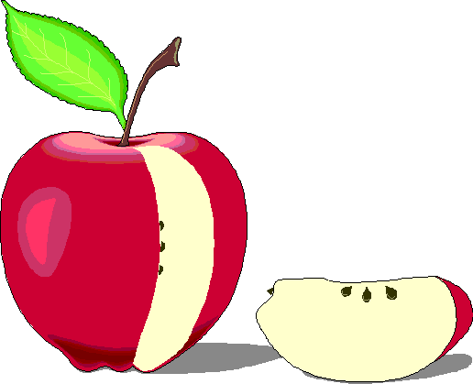
- крыша - …
- стрелка - …
- кнопка - ….
- страница - …
- подлокотник - …
- каблук - …
- козырек - …
- карман - …
- клавиатура - …
- дверь - …
- стержень - …
- ветка - …
- лепесток - …
- шишка - …
- семена - …
- хвост - …
- плавник - …
- перо - …
- клюв - …
- панцирь - …
- грива - …
А можно и наоборот. Вы называете предмет, а ребенок называете одну или несколько его частей:
- дом - крыша, дверь, окно, пол…
- корабль - …
- велосипед - …
- троллейбус - …
- стол - …
- кресло - …
- книга - …
- компьютер - …

- часы - …
- авторучка - …
- чемодан - …
- пальто - …
- плита - …
- чайник -…
- удочка - …
- гитара - …
- дверь - …
- забор - …
- качели - …
- колос - …
- цветок -
- дерево – листочек, веточка…
- гриб - …
- жук - …
- бабочка - …
- собака - …
- яблоко - …
- кочан капусты -
Если ребенок затрудняется дать ответ, помогите ему, приведите свой пример или задайте наводящий вопрос.

«Кому что нужно» (развитие речи)
Описание игры:
Взрослый называет человека или животное, а ребенок в ответ называет, какой предмет (или предметы - можно поставить условие - до тех или до пяти предметов) ему может понадобиться.
парикмахер - ножницы, расческа,
почтальон - сумка,
учитель - указка, учебники,
продавец - весы, касса,
муравей - палочки, листики,
пчела - пыльца, нектар,
птица - веточки, пух (для гнезда), и так далее.
Уровень сложности заданий определяется уровнем знаний ребенка.
Усложнение игры - не только назвать предмет, но и сказать, зачем он нужен. Например, ножницы, чтобы подстригать, весы, чтобы взвешивать покупки и так далее.

«Как можно узнать…» (развитие речи и сообразительности)
Описание игры:
Задавайте ребенку вопросы типа:
- Как можно узнать, холодно ли на улице или нет? (посмотреть на градусник за окном)
- … сварилась картошка или нет? (потыкать вилкой или попробовать)
- … высохла ли рубашка? (потрогать)
- … сладкий ли чай? (попробовать)
- … пишет фломастер или нет? (попробовать писать)
- ... крепко ли завязана веревка? (потянуть)
- … есть ли вода в стакане? (посмотреть)
- … есть ли мячик в закрытой коробке? (потрясти)
- … есть ли кто дома? (позвонить в дверь или по телефону)
- … работает ли пылесос? (включить)
- … одинаковой длины полоски нарисованы? (измерить линейкой)
- … интересная ли книжка? (прочитать)
- … мягкий ли хлеб? (пощупать)
- … любит ли собачка кашу? (дать попробовать съесть) и т.д.

«Опиши одним словом» (развитие речи)
Описание игры:
Ребёнку нужно назвать прилагательное в ответ на ваш вопрос. Дайте ему несколько примеров, чтобы он смог выполнять такие задания.
- чашка для чая? (чайная),
- машина для гонок? (гоночная),
- щетка для чистки зубов? (зубная),
- котлета из мяса? (мясная) из моркови? (морковная),
- лапа собаки? (собачья) и так далее.

Уменьшаем и увеличиваем (развитие речи)
Описание игры:
Взрослый: "Я буду называть кого-нибудь или что-нибудь, а ты "сделай его маленьким".
1. Например: дом - домик, стол - столик, заяц - зайчик, волк - волчок и т.д.
Далее пусть ребенок пробует самостоятельно добавлять к словам уменьшительные суффиксы.
То же самое можно делать в обратную сторону – «сделай его большим".
2. Например: кустик – куст, стульчик – стул, камешек – камень и т.д.
Вы называете слово с уменьшительным суффиксом, а ребенок произносит без него.
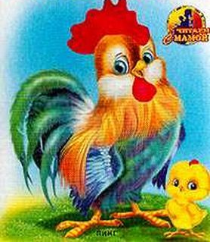
Те же самые игры можно проводить с "увеличивающими" суффиксами:
3. Например: дом - домище, волк - волчище, муравей - муравьище и т.д.

Кто внимательнее?
Нос-нос-рот…
Описание игры:
Играющие дети садятся в круг, посередине – водящий.
Он говорит: «Нос, нос, нос, рот…». При первых словах он действительно касается рукой носа, а потом вместо рта дотрагивается до какой-то другой части головы.
Сидящие дети должны делать всё не как говорят, а так, как они видят, т.е. как делает водящий.

Солнце, заборчик, камешки…
Описание игры:
Ведущий командует играющими: «Солнышко, камешки, заборчик, камешки!» И так далее.
На команду «Солнышко!» дети поднимают вверх руки и растопыриваю пальцы.
На команду «Заборчик!» ладони выпрямлены, пальцы прижаты друг к другу.
Руки сжаты в кулачки – это «камешки».
Темп команд постепенно увеличивается. Кто отстал или сбился, выбывает из игры. Побеждает оставшийся ребёнок.

Тропинка
Описание игры:
Дети делятся на две команды и произвольно ходят по залу. Неожиданно ведущий говорит: «Тропинка!» Играющие в одной команде становятся друг за другом, кладут руки на плечи впереди стоящего и приседают, наклоняя головы вниз. Ведущий может сказать: «Копна!» При этом все играющие в командах собираются в общий круг, соединив поднятые руки сверху. На команду ведущего «Кочки!» все приседают, наклонив голову и прикрыв её сверху руками.
Ведущий судит, кто выполняет задания быстрее и организованнее. Выигрывает команда, набравшая больше очков.

